HƯỚNG DẪN TẠO CSDL “RAU_SACH_HT” & CẤU HÌNH FILE WEB.CONFIG
Bước 01: Các bạn mở “SQL Server Management Studio” và kết nối “SQL Server 2008”
Bước 02: Các bạn tạo mới CSDL “RAU_SACH_HT” nơi lưu tùy ý bạn
Lưu ý: Bạn nhớ chọn Owner là “SA” nhé.
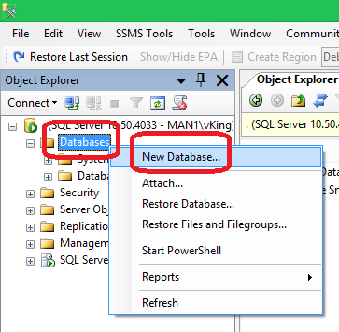
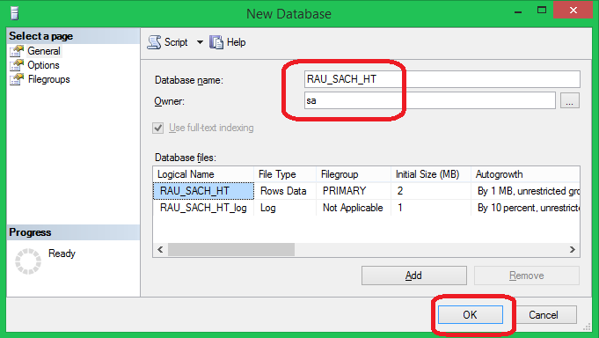
Bước 03: Tạo các TABLE cho CSDL. Bạn mở File “1. CREATE DATABASE.SQL” và chọn CSDL là “RAU_SACH_HT” sau đó nhấn F5 hoặc “Execute”
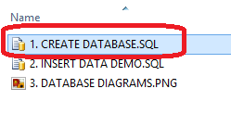
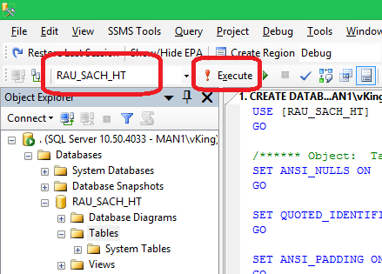

Bước 04: Tạo dữ liệu mặc định cho CSDL. Bạn mở File “2. INSERT DATA DEMO.SQL” và chọn CSDL là “RAU_SACH_HT” sau đó nhấn F5 hoặc “Execute”
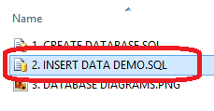
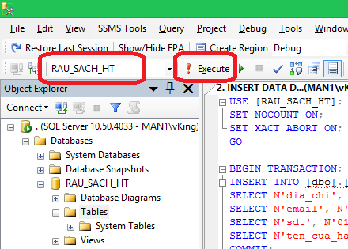
Bước 05: Mở File “Web.Config” bằng “Notepad”.
Sau đó chỉnh sửa “Initial Catalog” thành “RAU_SACH_HT”
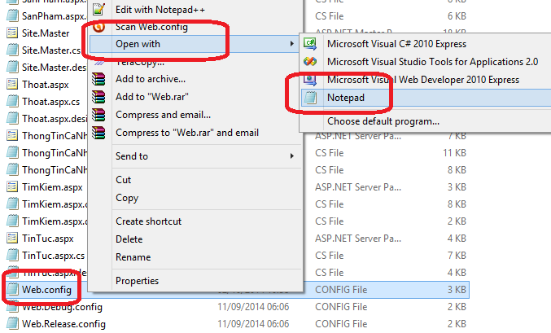
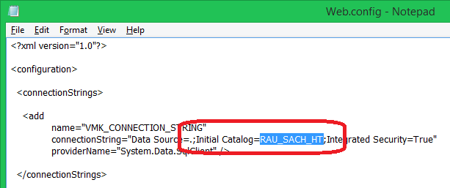

Xong. Chúc các bạn thành công ☺

